山东电子职业技术学院2019年单独招生（第二批）章程
一、总则
根据《山东省教育厅关于做好2019年高职（专科）单独招生和综合评价招生工作的通知》、《山东省高等职业院校扩招实施方案》等有关文件精神，结合我校实际情况，特制定本章程。
1.本章程适用于山东电子职业技术学院2019年单独招生（第二批）工作。
2.山东电子职业技术学院单独招生（第二批）工作遵循“公平竞争、公开选拔、文化素养和技能综合考核、择优录取”的原则。
3.山东电子职业技术学院2019年单独招生（第二批）工作接受纪检监察部门、新闻媒体、考生及其家长以及社会各界的监督。
二、学校概况
1.学校全称：山东电子职业技术学院
2.国标代码：13856
3.办学类型：公办、全日制普通高等学校
4.办学层次：高职（专科）
5.学制：三年
6.学校地址：山东省济南市章丘区大学城文化路888号
7.学校简介：山东电子职业技术学院是由山东省人民政府举办的全日制公办普通高等职业院校，实施省工业和信息化厅与省教育厅共同领导和管理。人才培养目标定位是：以立德树人为根本，以服务发展为宗旨，以促进就业为导向，立足山东、面向全国，为信息产业发展和信息技术推广应用培养生产服务一线需要的技术技能型人才。学校是国家“计算机应用及软件技术专业领域技能型紧缺人才培养学校”、国家“电子信息产业高技能人才培训基地”、“教育部——中兴通讯ICT行业创新基地”、“山东省技能型特色名校”、“山东省优质高等职业院校建设工程立项建设单位”。
学校坚持服务于信息产业发展和信息技术推广应用的办学定位，贯彻“以信息技术为主体、以机电技术和现代服务技术为两翼”的专业建设思路。设电子与通信工程系、计算机与软件工程系、智能制造工程系、商务管理系、财经金融系、数字媒体系、基础教学部、思想政治课教学部，开设全日制高职专业41个，其中信息技术类专业占80%，与行业、区域经济发展高度吻合。
三、组织机构及职责
组织机构：
学校成立以党委书记、院长为组长的单独招生（第二批）工作领导小组，领导小组下设招生办公室，由分管院长担任主任，招生与就业指导处、教务处及其他相关处室负责人任副主任，招生办公室常设机构设在招生与就业指导处。招生办公室下设工作小组。所有参加单独招生（第二批）组织工作的人员均由我校政策水平高、工作认真负责、作风正派、办事公道的教师担任。凡有直系亲属参加当年单独招生（第二批）考试者，均予回避。
职责：
1.单独招生（第二批）工作领导小组负责管理单独招生（第二批）工作，贯彻执行教育部及我省关于在高校招生中实施“阳光工程”的各项要求，加强对单独招生（第二批）工作的统一领导。凡属单独招生（第二批）考试、录取中的重大问题一律集体研究决定。
2.招生办公室负责组织单独招生（第二批）工作。招生与就业指导处是招生办公室的常设机构，具体负责组织单独招生（第二批）工作。
3.招生工作小组负责实施单独招生（第二批）工作。
4.学校纪检部门全程参与单独招生（第二批）工作，并接受省教育招生考试院全方位、全过程监督。
四、招生形式、类别、条件及招生计划
招生形式：山东电子职业技术学院2019单独招生（第二批）形式以单独招生为主。
招生类别：山东电子职业技术学院2019年单独招生（第二批）设A、C两个类别，单列招生计划、分类别招生。
招生条件：A类面向高中阶段学校（含普通高中、职业高中、职业中专、普通中专、成人中专、技工学校）应届毕业生, C类面向下岗失业人员、农民工、农民、在岗职工等。报考A类、C类的考生要符合山东省2019年高等职业院校单独招生（第二批）资格要求。高中阶段应届毕业生不能报考C类。考生思想政治品德和身体健康状况均符合《关于做好山东省2019年普通高等学校招生报名工作的通知》。
招生计划：根据学校办学条件、生源实际和社会需求等，确定2019年扩招计划为320人，其中A类招生计划为160人,C类招生计划为160人。 注: 最终招生计划以省教育厅公布的为准。
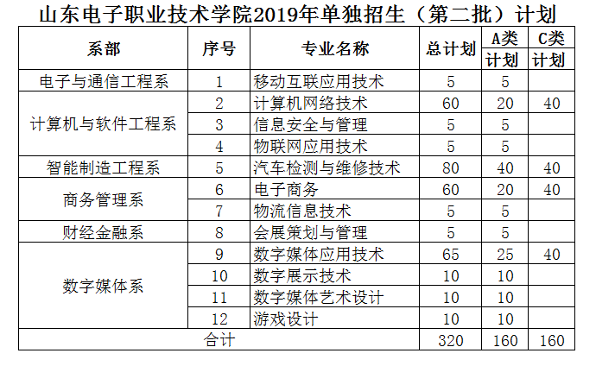
五、考试安排
考生需到学校参加考试，考试时间为8月27日。A类考生考试内容为文化素质+专业技能，总分750分。其中，文化素质采取笔试形式，笔试为数学、语文、英语三科，时间3个小时，满分320分。专业技能考试采取面试形式，主要考查语言表达、文化素养、专业潜质等，满分430分。C类考生只进行职业适应性测试，职业适应性测试采取面试形式，主要考查语言表达、文化素养、专业潜质等，满分750分，分心理素质、身体条件、职业能力倾向、技术技能基础四部分。
六、录取规则
按照公平、公正的原则，择优录取。专业确定按照“分数优先、遵循志愿”的原则，统筹安排。若所报专业已满，不服从调剂的考生不予以录取。
如个别专业生源不足，学校将根据考生报考情况适当调整专业计划，将剩余计划调至其它专业使用。

七、收费退费及资助政策
报名考试费：A类200元，C类80元（按照鲁价费函〔2016〕95 号文件规定标准执行）。
学费：普通高职学费的收取，执行山东省物价局统一的收费标准5000元/年。说明:2019年起实行学分制收费，标准按照省发改委、财政厅批复执行。
住宿费：执行七人间500元/年。
退费按照《山东省高等学校收费管理办法》（鲁政办字〔2018〕98 号）有关规定执行。
资助政策：按照山东省高职院校学生资助政策执行。
八、资格复查及证书颁发
新生入校后，所有考生均须参加由学校组织的身体健康状况检查和入学资格复查，如发现伪造材料取得报考资格者、冒名顶替者或体检舞弊及其他舞弊者，按照有关规定予以清退。对在复查中发现的其他问题，按《山东电子职业技术学院学籍管理规定》处理。
颁发学历证书的学校名称：山东电子职业技术学院
证书种类：普通高等教育专科学历证书
九、毕业待遇
毕业生在落户、就业、参加机关事业单位招聘、职称评审、职级晋升等方面与普通高校毕业生享受同等待遇。
十、附则
联系地址：济南市章丘区大学城文化路888号
报名网址：www.sdcet.cn
咨询电话：0531—83118111、83118771
监督电话：0531—83111836、83119810
传 真：0531—83118771
邮政编码：250200
电子邮箱：dzxyzs@163.com
QQ咨询群：196501259
微信公众号：山东电子职业技术学院招办

